PHƯƠNG TRÌNH CHỨA THAM SỐ
Họ tên học sinh: …………………………..…..…………………… Lớp: 9B1/ …... Ngày: …. / … / 20….
Bài 1: Cho phương trình: 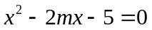 (1)
- Giải phương trình khi m = 2;
- Chứng minh phương trình luôn có nghiệm với mọi giá trị của m;
- Tìm m để phương trình (1) có hai nghiệm 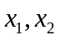thoả mãn điều kiện 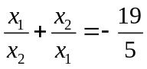
Bài 2: Cho phương trình : 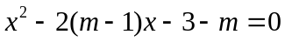
- Chứng minh rằng phương trình luôn luôn có nghiệm với mọi m.
- Xác định m để phương trình có hai nghiệm phân biệt thoả mãn: 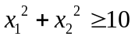
- Xác định m để phương trình có nghiệm sao cho 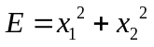đạt giá trị nhỏ nhất.
Câu 3: Cho phương trình 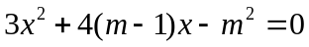
- Giải hệ khi m = 2
- Tìm điều kiện để phương trình trên và phương trình 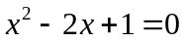 có nghiệm chung?
- Chứng minh phương trình trên luôn có hai nghiệm phân biệt?
Bài 4: Cho phương trình 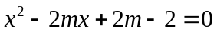(1) , với m là tham số
- Giải phương trình khi m = 1
- Chứng minh rằng phương trình (1) luôn luôn có hai nghiệm phân biệt với mọi giá trị của m.
- Tìm giá trị của m dể phương trình (1) có hai nghiệm thỏa mãn điều kiện: 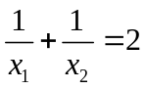
Bài 5: Cho phương trình 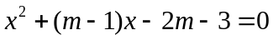
- Giải phương trình khi m = - 3
- Chứng tỏ rằng phương trình luôn có nghiệm với mọi m.
- Gọi là hai nghiệm của phương trình. Tìm m để 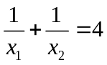
Câu 6: Cho phương trình 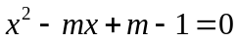 (ẩn x, tham số m)
- Giải phương trình khi m = 3
- Chứng tỏ phương trình có 2 nghiệm với mọi m.
- Đặt 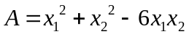. Chứng minh 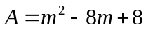. Tính giá trị nhỏ nhất của A.
Bài 7: Cho phương trình :
- Giải phương trình khi m = - 3
- Chứng tỏ rằng phương trình luôn có nghiệm với mọi m.
- Gọi là hai nghiệm của phương trình. Tìm m để 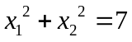
Bài 8: Cho phương trình 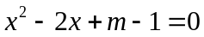
- Giải phuơng trình khi m = -2
- Tìm m để phương trình có 2 nghiệm , thoả mãn điều kiện 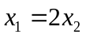
Bài 9: Cho Phương trình 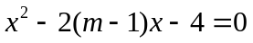
- Giải phương trình khi m = 2
- Chứng tỏ phương trình có hai nghiệm phân biệt với mọi m.
- Tìm m để phương trình có nghiệm thỏa mãn 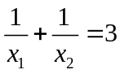
---- Hết -----

